ỦY BAN NHÂN DÂN TP HỒ CHÍ MINH
TRƯỜNG ĐẠI HỌC SÀI GÒN
KHOA CÔNG NGHỆ THÔNG TIN

BÁO CÁO ĐỒ ÁN MÔN HỌC
NGÔN NGỮ LẬP TRÌNH PYTHON
HỆ THỐNG GIÁM SÁT AN TOÀN
THÀNH PHẦN THỰC PHẨM THÔNG MINH
Giảng viên : | Nguyễn Trung Tín
Sinh viên : | Nhóm 12
Võ Thị Thuỷ 3124410351
Cao Ngọc Thanh Tuyền 3124410399
Nguyễn Lê Thuỷ Tiên 3124410353
Võ Hữu Nghĩa 3124410231
TP. Hồ Chí Minh, tháng 6 năm 2026

MỤC LỤC
CHƯƠNG 1: MỞ ĐẦU 2
1.1. ĐẶT VẤN ĐỀ 2
1.2. MỤC TIÊU ĐỀ TÀI 2
1.3. PHẠM VI ĐỀ TÀI 3
1.4. CÔNG NGHỆ SỬ DỤNG 3
CHƯƠNG 2: CƠ SỞ LÝ LUẬN 4
2.1. KIẾN TRÚC HỆ THỐNG 4
2.2. SƠ ĐỒ USE CASE 5
2.3. THIẾT KẾ CƠ SỞ DỮ LIỆU 6
CHƯƠNG 3: PHƯƠNG PHÁP NGHIÊN CỨU 8
3.1. CẤU TRÚC THƯ MỤC DỰ ÁN 8
3.2. MODULE XÁC THỰC NGƯỜI DÙNG 8
3.3. MODULE KIỂM TRA DỊ ỨNG 9
3.4. MODULE QUÉT MÃ VẠCH 10
3.5. MODULE LỊCH SỬ QUÉT 10
CHƯƠNG 4: KẾT QUẢ NGHIÊN CỨU VÀ THẢO LUẬN 11
4.1. GIAO DIỆN NGƯỜI DÙNG 11
4.2. KẾT QUẢ ĐẠT ĐƯỢC 12
4.3. ƯU ĐIỂM 13
4.4. HẠN CHẾ 13
CHƯƠNG 5: KẾT LUẬN VÀ KIẾN NGHỊ 14
5.1. KẾT LUẬN 14
5.2. HƯỚNG PHÁT TRIỂN 14
PHÂN CÔNG CÔNG VIỆC 15
TÀI LIỆU THAM KHẢO 16

NHẬN XÉT CỦA GIẢNG VIÊN
..........................................................................................................................................................................................................................................................................................................................................................................................................................................................................................................................................................................................................................................................................................................................................................................................................................................................................................................................................................................................................................................................................................................................................................................................................................................................................................................................................................................................................................................................................................................................................................................................................................................................................................................................................................................................................................................................................................................................................................................................................................................................................................................................................................................................................................................................................................................................................................................................................................................................................................................................................................................................................................................................................................................................................................................................................................................................................................................................................................................................................................................................................................

LỜI MỞ ĐẦU
Dị ứng thực phẩm là một vấn đề sức khỏe ngày càng phổ biến trong xã hội hiện đại. Theo thống kê của Tổ chức Y tế Thế giới (WHO), khoảng 2-4% người trưởng thành và 6-8% trẻ em trên toàn cầu mắc các dạng dị ứng thực phẩm.
Tại Việt Nam, với sự đa dạng của ẩm thực và thói quen tiêu dùng thực phẩm chế biến sẵn, nguy cơ tiếp xúc với các thành phần gây dị ứng là rất cao. Người tiêu dùng gặp khó khăn trong việc đọc và hiểu nhãn thành phần trên bao bì, đặc biệt khi thành phần được ghi bằng tên khoa học hoặc tên gọi khác.
Xuất phát từ thực tế đó, nhóm chúng em đã xây dựng đồ án "Hệ thống giám sát an toàn thành phần thực phẩm thông minh" (Smart Food Ingredient Safety Monitoring System) - một ứng dụng web cho phép người dùng quét mã vạch sản phẩm và tự động cảnh báo nếu sản phẩm chứa thành phần gây dị ứng theo hồ sơ cá nhân.
Đối với nhóm chúng em, đồ án này không chỉ là một sản phẩm công nghệ hướng tới sức khỏe cộng đồng, mà còn là cơ hội để vận dụng các kiến thức chuyên ngành đã được học vào thực tế. Mặc dù đã dành nhiều thời gian và cố gắng song do kiến thức chuyên môn và kinh nghiệm thực tế của chúng em còn hạn chế, sản phẩm chắc chắn không tránh khỏi những thiếu sót. Nhóm chúng em rất mong nhận được những ý kiến đóng góp, nhận xét quý báu từ Thầy để hệ thống được hoàn thiện hơn, đồng thời giúp chúng em rút ra những bài học kinh nghiệm quý giá cho chặng đường phát triển nghề nghiệp sau này.
Báo cáo này trình bày chi tiết quá trình phân tích, thiết kế, và triển khai hệ thống. Chúng em hy vọng sản phẩm sẽ có giá trị thực tiễn trong việc bảo vệ sức khỏe người tiêu dùng khỏi nguy cơ dị ứng thực phẩm.

CHƯƠNG 1: MỞ ĐẦU

1.1. ĐẶT VẤN ĐỀ
Dị ứng thực phẩm là phản ứng bất thường của hệ miễn dịch đối với một số thành phần trong thực phẩm. Các triệu chứng có thể từ nhẹ (ngứa, phát ban) đến nghiêm trọng (sốc phản vệ, tử vong). Hiện nay, cách phòng tránh hiệu quả nhất là tránh tiêu thụ thực phẩm chứa thành phần gây dị ứng.
Tuy nhiên, người tiêu dùng gặp nhiều khó khăn:
- Thành phần được ghi bằng tên khoa học hoặc tên gọi khác (VD: "Lactose"thay vì "Sữa bò")
- Danh sách thành phần trên bao bì quá dài và phức tạp
- Người dùng không nhớ hết các chất mình bị dị ứng
- Không có công cụ hỗ trợ kiểm tra nhanh tại điểm mua hàng
Vì vậy, việc xây dựng một hệ thống tự động hóa quá trình kiểm tra thành phần dị ứng là cần thiết và có tính ứng dụng cao.

1.2. MỤC TIÊU ĐỀ TÀI
- Xây dựng hệ thống đăng nhập/đăng ký bằng số điện thoại
- Cho phép người dùng thiết lập hồ sơ dị ứng cá nhân
- Quét mã vạch sản phẩm bằng webcam (EAN-13, CODE128)
- Tự động phân tích thành phần và cảnh báo dị ứng theo 5 mức độ
- Hỗ trợ so khớp thông minh qua tên gọi khác (alias matching)
- Tra cứu mở rộng qua API OpenFoodFacts khi sản phẩm không có trongdatabase nội bộ
- Lưu trữ lịch sử quét để người dùng theo dõi

1.3. PHẠM VI ĐỀ TÀI
- Nền tảng: Ứng dụng web chạy trên trình duyệt (responsive)
- Ngôn ngữ: Python 3.11+
- Framework: Flask (Backend), HTML/CSS/JavaScript (Frontend)
- Cơ sở dữ liệu: Microsoft SQL Server
- Thiết bị: Hỗ trợ webcam để quét mã vạch

1.4. CÔNG NGHỆ SỬ DỤNG
Bảng 1.1: Công nghệ sử dụng trong hệ thống
STT | Công nghệ | Mục đích sử dụng
1 | Python 3.11 | Ngôn ngữ lập trình chính
2 | Flask | Framework web (routing, template, session)
3 | SQL Server | Hệ quản trị cơ sở dữ liệu
4 | pyodbc | Kết nối Python với SQL Server qua ODBC
5 | OpenCV | Xử lý hình ảnh từ webcam
6 | pyzbar | Giải mã mã vạch (EAN-13, CODE128)
7 | bcrypt | Mã hóa mật khẩu an toàn (hash + salt)
8 | deep-translator | Dịch thành phần sang tiếng Việt
9 | HTML/CSS/JS | Giao diện người dùng (dark theme)
10 | OpenFoodFacts API | Tra cứu sản phẩm trực tuyến

CHƯƠNG 2: CƠ SỞ LÝ LUẬN

2.1. KIẾN TRÚC HỆ THỐNG
Hệ thống được thiết kế theo mô hình 3 lớp (Three-tier Architecture), giúp tách biệt rõ ràng giữa giao diện, logic nghiệp vụ, và truy cập dữ liệu:
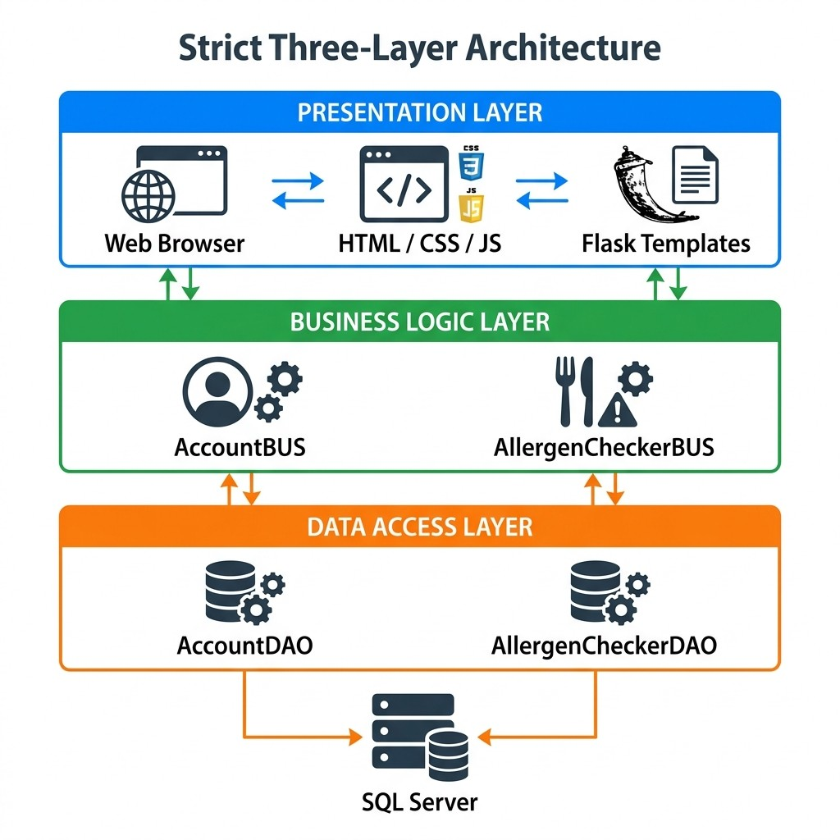
Hình 2.1: Sơ đồ kiến trúc 3 lớp của hệ thống

2.1.1. Presentation Layer (Lớp trình bày)
Gồm các template HTML/CSS/JavaScript, xử lý giao diện người dùng. Flask render template với Jinja2. Giao diện sử dụng Dark Theme kết hợp Glassmorphism.

2.1.2. Business Logic Layer (Lớp xử lý nghiệp vụ)
Chứa logic đăng nhập, đăng ký, kiểm tra dị ứng, phân loại mức cảnh báo. Các class chính: AccountBUS, AllergenCheckerBUS.

2.1.3. Data Access Layer (Lớp truy cập dữ liệu)
Thao tác trực tiếp với SQL Server qua thư viện pyodbc. Các class: AccountDAO,
AllergenCheckerDAO, IngredientDAO, HistoryDAO. Ngoài ra, DTO (Data Transfer Object) được sử dụng để truyền dữ liệu giữa các lớp.

2.2. SƠ ĐỒ USE CASE
Hệ thống xác định một tác nhân chính là Người dùng (User) với 7 chức năng chính:
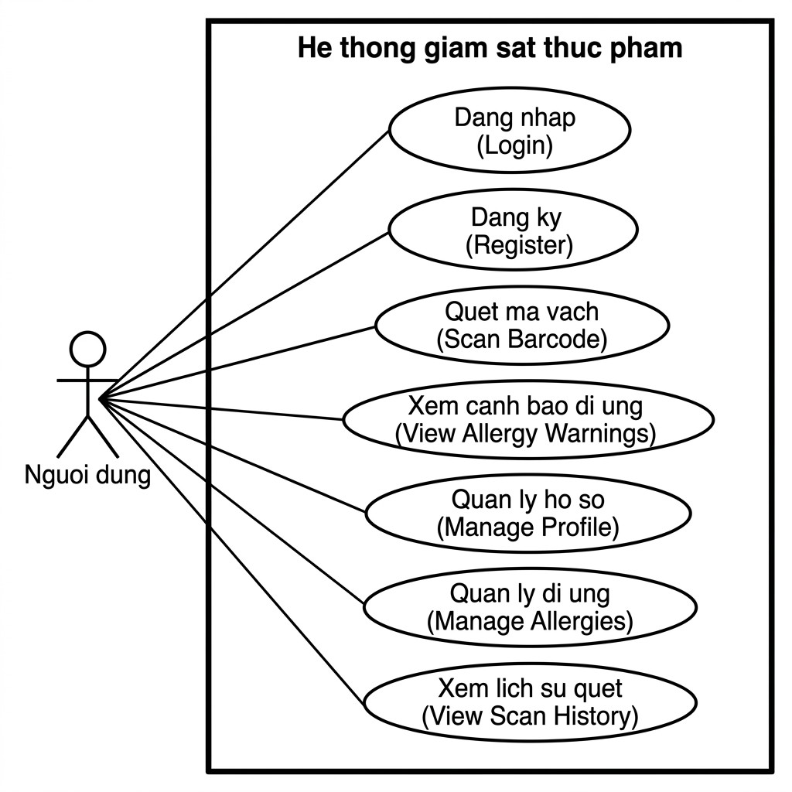
Hình 2.2: Sơ đồ Use Case của hệ thống
Bảng 2.1: Mô tả chi tiết các Use Case
STT | Use Case | Mô tả
1 | Đăng ký | Tạo tài khoản mới bằng SĐT, tên, mật khẩu
2 | Đăng nhập | Xác thực bằng SĐT + mật khẩu
3 | Quản lý hồ sơ | Xem và sửa thông tin cá nhân
4 | Quản lý dị ứng | Thêm, xem, xóa thành phần dị ứng
5 | Quét mã vạch | Sử dụng webcam quét mã vạch SP
6 | Xem cảnh báo | Xem kết quả phân tích dị ứng (5 mức)
7 | Xem lịch sử | Xem danh sách sản phẩm đã quét

2.3. THIẾT KẾ CƠ SỞ DỮ LIỆU

2.3.1. Sơ đồ quan hệ thực thể (ERD)
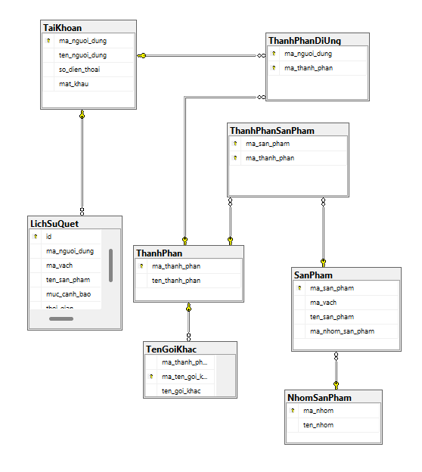
Hình 2.3: Sơ đồ ERD của cơ sở dữ liệu FOOD

2.3.2. Mô tả các bảng dữ liệu
Bảng 2.2: Danh sách các bảng trong CSDL FOOD
STT | Tên bảng | Mô tả
1 | NhomSanPham | Nhóm/loại sản phẩm (Sữa, Bánh kẹo,...)
2 | SanPham | Thông tin sản phẩm (tên, mã vạch, nhóm)
3 | ThanhPhan | Danh sách thành phần thực phẩm
4 | TaiKhoan | Tài khoản người dùng (tên, SĐT, mật khẩu)
5 | TenGoiKhac | Tên gọi khác của thành phần (alias)
6 | ThanhPhanDiUng | Liên kết N-N: người dùng - dị ứng
7 | ThanhPhanSanPham | Liên kết N-N: sản phẩm - thành phần
8 | LichSuQuet | Lịch sử quét mã vạch

2.3.3. Chi tiết bảng TaiKhoan
Bảng 2.3: Cấu trúc bảng TaiKhoan
Tên cột | Kiểu dữ liệu | Ràng buộc | Mô tả
ma_nguoi_dung | varchar(10) | PRIMARY KEY | Mã user (U01,U02...)
ten_nguoi_dung | nvarchar(50) |  | Họ tên người dùng
so_dien_thoai | varchar(10) |  | SĐT (10 chữ số)
mat_khau | varchar(255) |  | Mật khẩu (bcrypt hash)

CHƯƠNG 3: PHƯƠNG PHÁP NGHIÊN CỨU

3.1. CẤU TRÚC THƯ MỤC DỰ ÁN
Cấu trúc thư mục dự án
Smart-Food-Ingredient-Safety-Monitoring-System/
|-- data/
| `-- SQL.sql # Script tao DB + du lieu mau
|-- src/
| |-- web_app.py # Entry point (Flask web app)
| |-- account/ # Module tai khoan
| | |-- AccountDTO.py, AccountDAO.py, AccountBUS.py
| |-- allergen_checker/ # Module kiem tra di ung
| | |-- AllergenCheckerDTO/DAO/BUS.py
| |-- ingredient/ # Module thanh phan
| |-- history/ # Module lich su quet
| |-- scanner/ # Module quet ma vach
| |-- static/css/style.css # Giao dien
| `-- templates/ # Jinja2 HTML templates
|-- utils/
| `-- database_config.py # Cau hinh ket noi SQL Server
`-- requirements.txt

3.2. MODULE XÁC THỰC NGƯỜI DÙNG

3.2.1. Quy trình đăng ký
Hệ thống đăng ký tài khoản mới qua các bước:
- Validate đầu vào: tên (>= 2 ký tự), SĐT (10 số, bắt đầu bằng 0), mật khẩu
(>= 6 ký tự)
- Kiểm tra SĐT đã tồn tại trong bảng TaiKhoan chưa
- Tự sinh mã user tiếp theo (U01, U02, ...)
- Mã hóa mật khẩu bằng bcrypt (hash + salt ngẫu nhiên)
- Lưu bản ghi mới vào bảng TaiKhoan
Hàm đăng ký tài khoản (AccountBUS.py)
def register_by_phone(self, user_name, phone_number, password): if not re.match(r'^0\d{9}$', phone_number):
return False, "So dien thoai khong hop le!" if self.dao.phone_exists(phone_number):
return False, "So dien thoai da duoc dang ky!" new_user_id = self.dao.generate_next_user_id() hashed = bcrypt.hashpw(password.encode('utf-8'), bcrypt.gensalt()) account = AccountDTO(new_user_id, user_name, phone_number, hashed.decode('utf-8')) self.dao.add_account(account) return True, "Dang ky thanh cong!"

3.2.2. Quy trình đăng nhập
Hệ thống hỗ trợ tương thích ngược giữa mật khẩu text thô (dữ liệu mẫu ban đầu) và mật khẩu đã mã hóa bcrypt (tài khoản đăng ký mới). Nếu mật khẩu trong database có dạng bcrypt hash (bắt đầu bằng tiền tố "$2b$" hoặc "$2a$") thì hệ thống sẽ sử dụng hàm bcrypt.checkpw() để xác thực, ngược lại sẽ so sánh trực tiếp chuỗi text.

3.3. MODULE KIỂM TRA DỊ ỨNG

3.3.1. Thuật toán so khớp thành phần
Đây là module cốt lõi của hệ thống. Thuật toán gồm 4 bước:
- Lấy danh sách thành phần của sản phẩm từ bảng ThanhPhanSanPham
- Lấy tên gọi khác (alias) cho mỗi thành phần từ bảng TenGoiKhac
- So khớp trực tiếp: so sánh mã thành phần sản phẩm với mã thành phần dịứng của user
- So khớp gián tiếp: so sánh tên gọi khác của thành phần SP với tên thànhphần dị ứng

3.3.2. Phân loại mức cảnh báo
Hệ thống phân loại kết quả thành 2 mức độ cảnh báo:
Bảng 3.1: Phân loại 2 mức cảnh báo dị ứng
Mức cảnh báo | Điều kiện | Ý nghĩa
SAFE | Không có trùng khớp | An toàn sử dụng
CRITICAL | >= 1 thành phần trực tiếp | Nguy hiểm

3.4. MODULE QUÉT MÃ VẠCH
Module sử dụng OpenCV để stream video từ webcam và pyzbar để giải mã mã vạch trong thời gian thực. Hỗ trợ chuẩn EAN-13 và CODE128. Khi mã vạch không tìm thấy trong database nội bộ, hệ thống tự động gọi OpenFoodFacts API để tra cứu trực tuyến và dịch kết quả sang tiếng Việt bằng GoogleTranslator.

3.5. MODULE LỊCH SỬ QUÉT
Mỗi lần quét mã vạch thành công, hệ thống tự động lưu bản ghi vào bảng LichSuQuet gồm: mã người dùng, mã vạch, tên sản phẩm, mức cảnh báo, và thời gian quét. Người dùng có thể xem lại lịch sử trên trang History.

CHƯƠNG 4: KẾT QUẢ NGHIÊN CỨU VÀ THẢO LUẬN

4.1. GIAO DIỆN NGƯỜI DÙNG
Giao diện được thiết kế với phong cách Dark Theme kết hợp Glassmorphism, mang lại cảm giác hiện đại và chuyên nghiệp.

4.1.1. Trang Đăng nhập
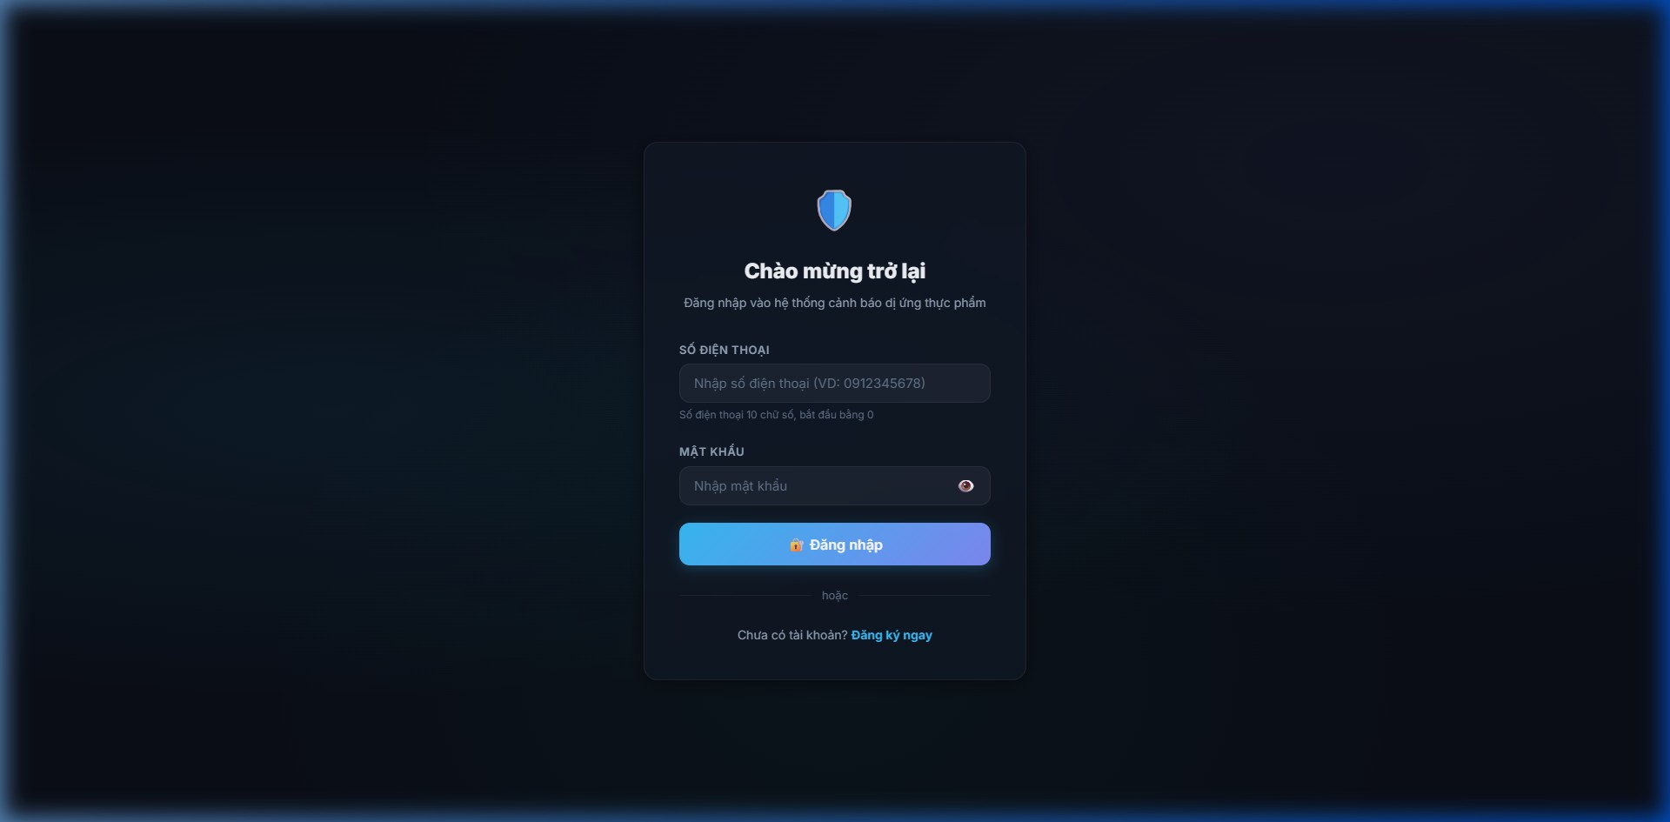
Hình 4.1: Giao diện trang Đăng nhập
Trang đăng nhập cho phép người dùng nhập số điện thoại (10 chữ số) và mật khẩu. Có nút toggle hiển thị/ẩn mật khẩu, validation phía client, và liên kết đến trang đăng ký.

4.1.2. Trang Đăng ký
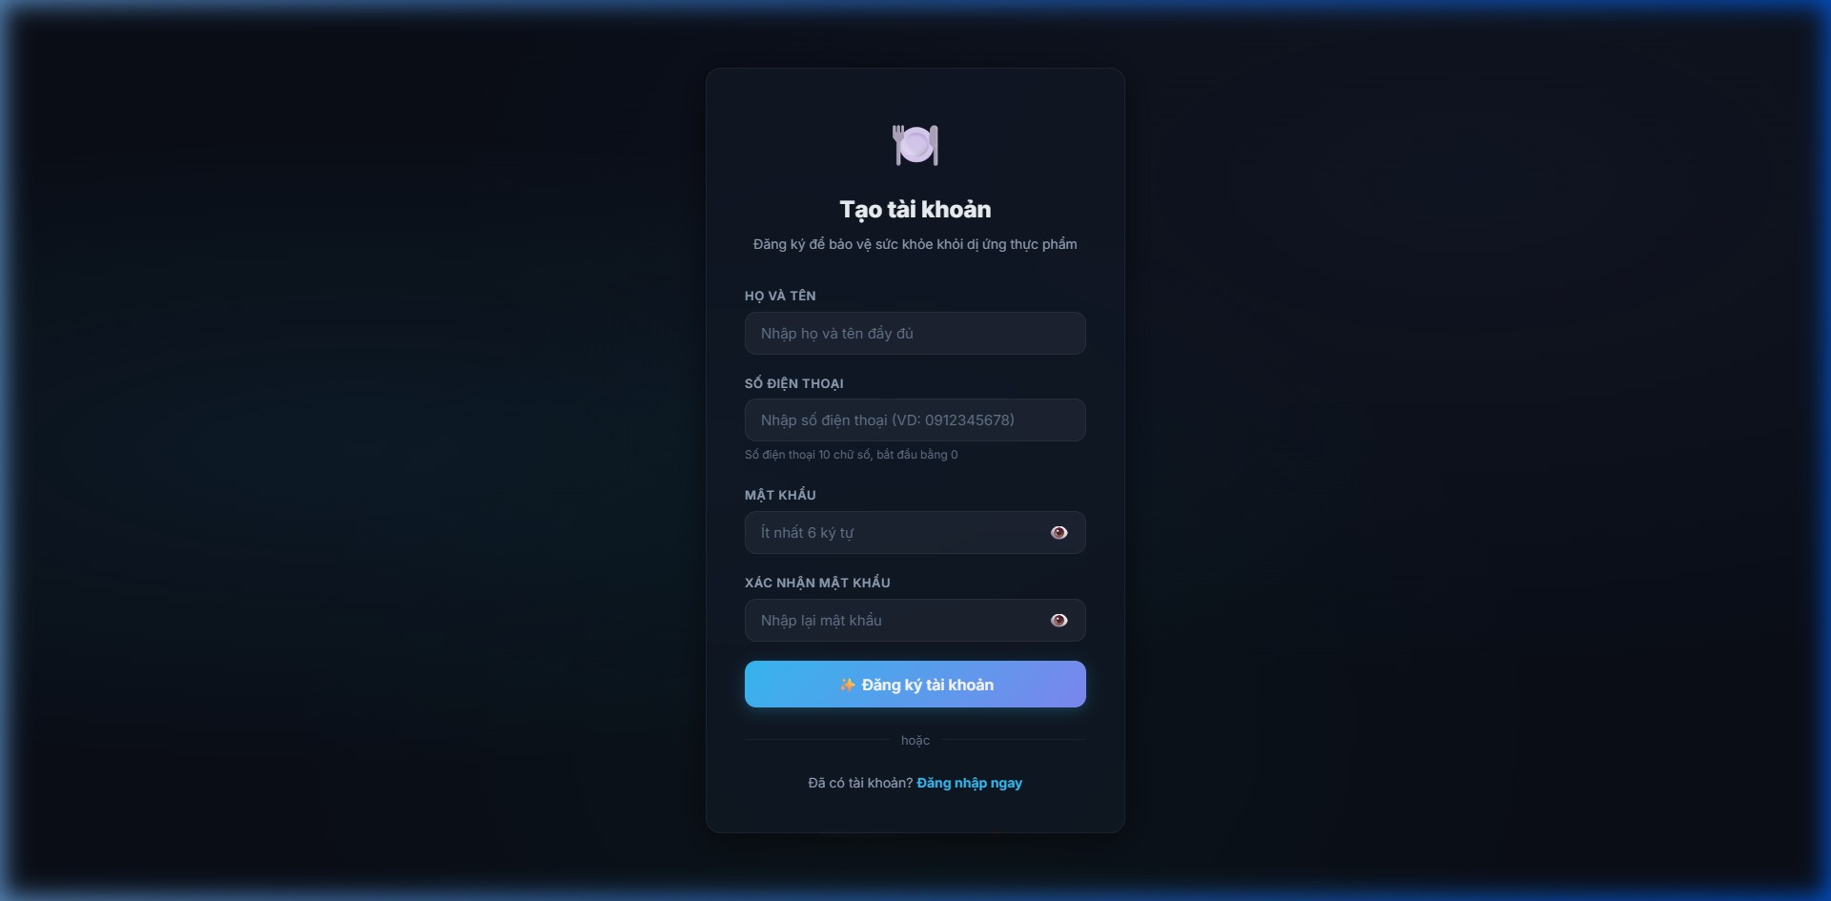
Hình 4.2: Giao diện trang Đăng ký
Form đăng ký yêu cầu: họ tên, số điện thoại, mật khẩu, và xác nhận mật khẩu. Có kiểm tra real-time mật khẩu khớp nhau trước khi submit.

4.1.3. Trang Quét mã vạch
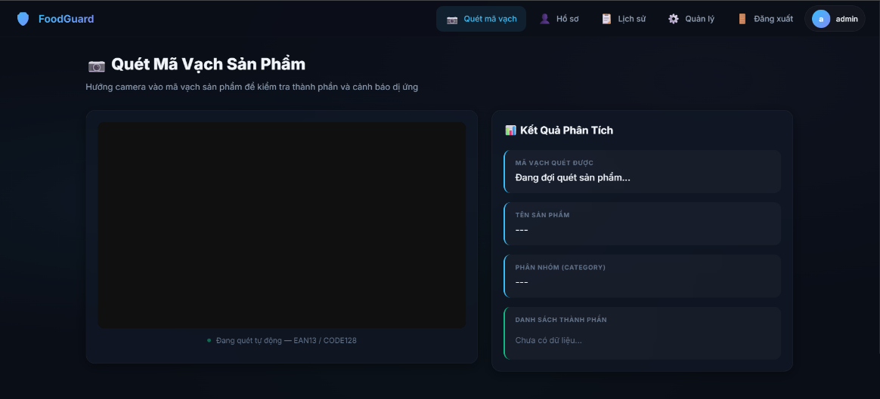
Hình 4.3: Giao diện quét mã

Trang chính của hệ thống gồm 2 phần:
- Video stream: Hiển thị camera webcam với khung xanh bao quanh mã vạchphát hiện được
- Panel kết quả: Hiển thị thông tin sản phẩm, panel cảnh báo dị ứng với màusắc theo mức độ

4.1.4. Trang Hồ sơ cá nhân
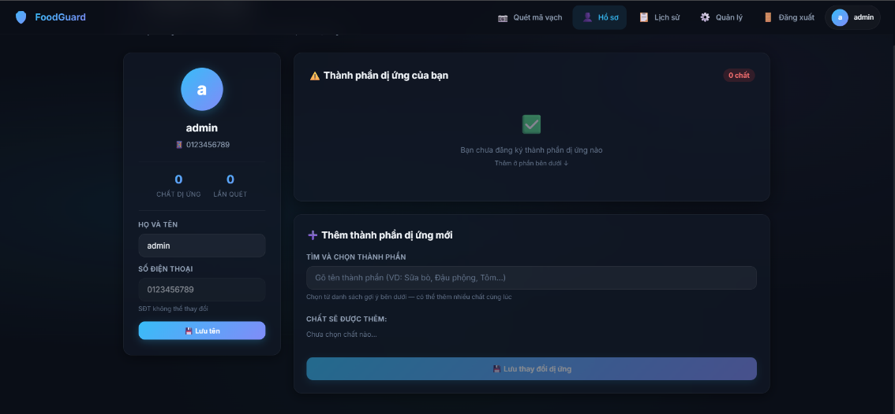
Hình 4.4: Giao diện trang hồ sơ cá nhân

Giao diện hồ sơ được chia thành 3 phần:
- Card thông tin: Avatar, tên, SĐT, thống kê (số chất dị ứng, số lần quét)
- Danh sách dị ứng hiện tại: Từng chất với nút "Xóa" kèm popup xác nhận
- Thêm dị ứng mới: Input autocomplete tra cứu từ bảng ThanhPhan, tagpreview trước khi lưu

4.1.5. Trang Lịch sử quét
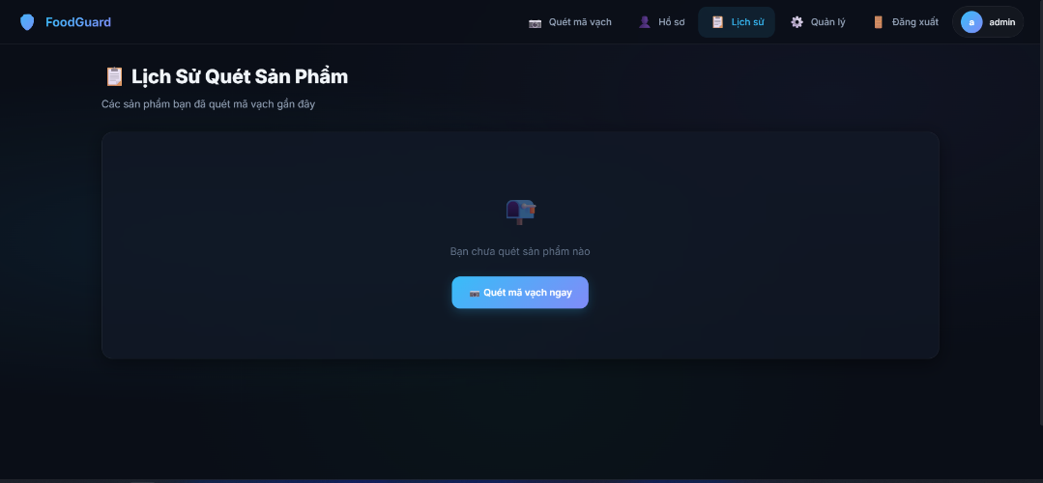
Hình 4.5: Giao diện trang lịch sử quét

Hiển thị bảng lịch sử các sản phẩm đã quét với các cột: STT, tên sản phẩm, mã vạch, mức cảnh báo (badge màu), và thời gian quét.

4.2. KẾT QUẢ ĐẠT ĐƯỢC
Bảng 4.1: Đánh giá mức độ hoàn thành các chức năng
STT | Chức năng | Trạng thái
1 | Đăng ký tài khoản bằng SĐT | Hoàn thành
2 | Đăng nhập bằng SĐT + mật khẩu (bcrypt) | Hoàn thành
3 | Quản lý hồ sơ cá nhân | Hoàn thành
4 | Quản lý danh sách dị ứng (thêm/xem/xóa) | Hoàn thành
5 | Quét mã vạch bằng webcam (real-time) | Hoàn thành
6 | Phân tích thành phần + cảnh báo 2 mức | Hoàn thành
7 | So khớp thông minh qua alias | Hoàn thành
8 | Tra cứu OpenFoodFacts API | Hoàn thành
9 | Lịch sử quét sản phẩm | Hoàn thành
10 | Giao diện responsive, dark theme | Hoàn thành

4.3. ƯU ĐIỂM
- Kiến trúc rõ ràng: Mô hình 3 lớp (DTO-DAO-BUS) giúp code dễ bảo trì vàmở rộng
- Bảo mật: Mật khẩu được hash bằng bcrypt với salt ngẫu nhiên
- So khớp thông minh: Không chỉ so khớp trực tiếp mà còn qua tên gọi khác
(alias)
- Tra cứu mở rộng: Fallback sang OpenFoodFacts API khi sản phẩm không có trong DB
- Error handling: Xử lý lỗi graceful (hiển thị flash message thay vì crash)
- UI/UX: Giao diện dark theme hiện đại, responsive, animation mượt mà

4.4. HẠN CHẾ
- Dữ liệu sản phẩm nội bộ còn hạn chế (6 sản phẩm mẫu)
- Chưa hỗ trợ quét mã vạch từ camera điện thoại (chỉ webcam)
- Chưa có chức năng quên mật khẩu / đặt lại mật khẩu
- Chưa deploy lên server thực tế (chỉ chạy localhost)

CHƯƠNG 5: KẾT LUẬN VÀ KIẾN NGHỊ

5.1. KẾT LUẬN
Qua quá trình thực hiện đồ án, nhóm đã xây dựng thành công "Hệ thống giám sát an toàn thành phần thực phẩm thông minh" với đầy đủ các chức năng cốt lõi: đăng ký/đăng nhập bằng số điện thoại, quản lý hồ sơ dị ứng cá nhân, quét mã vạch thời gian thực, phân tích thành phần và cảnh báo dị ứng theo 2 mức độ, tra cứu mở rộng qua API, và lưu trữ lịch sử.
Hệ thống được thiết kế với kiến trúc 3 lớp rõ ràng, sử dụng các công nghệ hiện đại (Flask, OpenCV, bcrypt, SQL Server), đảm bảo tính bảo mật và khả năng mở rộng.
Đồ án đã giúp nhóm nâng cao kỹ năng lập trình Python, hiểu sâu hơn về thiết kế hệ thống web, quản lý cơ sở dữ liệu, và xử lý hình ảnh. Đồng thời, sản phẩm có giá trị thực tiễn cao trong việc bảo vệ sức khỏe người tiêu dùng khỏi nguy cơ dị ứng thực phẩm.

5.2. HƯỚNG PHÁT TRIỂN
- Mở rộng dữ liệu sản phẩm từ các nguồn lớn (siêu thị, nhà sản xuất)
- Hỗ trợ quét mã vạch từ ảnh chụp và camera điện thoại
- Triển khai lên cloud (Heroku, AWS, Azure)
- Thêm chức năng gợi ý sản phẩm thay thế an toàn
- Tích hợp thông báo đẩy (push notification) khi quét sản phẩm nguy hiểm
- Mở rộng mức độ cảnh báo dựa vào nồng độ của thành phần

PHÂN CÔNG CÔNG VIỆC
Bảng: Phân công công việc nhóm 12
STT | Họ và tên | MSSV | Công việc phụ trách
1 | Võ Thị Thuỷ | 3124410351 | Thiết kế CSDL, SQL script, dữ liệu mẫu
2 | Cao Ngọc Thanh Tuyền | 3124410399 | Module Account (DTO, DAO, BUS), bcrypt
3 | Nguyễn Lê Thuỷ Tiên | 3124410353 | Module AllergenChecker, thuật toán, cảnh báo
4 | Võ Hữu Nghĩa | 3124410231 | Scanner, Flask web app, UI, tích hợp

TÀI LIỆU THAM KHẢO
[1]. Flask Documentation, Pallets Projects. https://flask.palletsprojects.com/
[2]. OpenCV-Python Documentation, OpenCV. https://docs.opencv.org/
[3]. pyzbar - Read barcodes from Python, PyPI. https://pypi.org/project/pyzbar/
[4]. bcrypt - Modern password hashing, PyPI. https://pypi.org/project/bcrypt/
[5]. OpenFoodFacts API Documentation. https://wiki.openfoodfacts.org/API
[6]. Microsoft SQL Server Documentation, Microsoft Learn. https://learn.microsoft.com/
[7]. pyodbc - Python ODBC bridge, PyPI. https://pypi.org/project/pyodbc/
[8]. World Health Organization - Food Allergies, WHO. https://www.who.int/

